Indeks kosztów zatrudnienia w kwartałach 2022 r.
W czwartym kwartale 2022 r. indeks kosztów zatrudnienia wzrósł o 0,2% w stosunku do trzeciego kwartału tego samego roku, zaś w porównaniu do czwartego kwartału 2021 r. wskaźnik ten wzrósł o 11,6%.
8,2%
Wzrost indeksu kosztów
zatrudnienia w czwartym kwartale 2022 r. w stosunku do pierwszego kwartału 2022 r.

Indeks kosztów zatrudnienia
Indeks kosztów zatrudnienia jest eurowskaźnikiem PEEI (ang. Principal European Economic Indicators), który opisuje bieżącą sytuację makroekonomiczną Unii Europejskiej
Koszty zatrudnienia są to koszty ponoszone przez pracodawcę w związku z zatrudnieniem pracowników. Składają się na nie wynagrodzenia, składki na ubezpieczenie społeczne i podatki płacone przez pracodawcę, pomniejszone o otrzymywane dotacje.
Indeks kosztów zatrudnienia (IKZ, ang. Labour Cost Index – LCI) przedstawia kształtowanie się kosztów zatrudnienia ponoszonych przez pracodawcę. Jest to indeks kwartalny, obejmujący całkowite koszty zatrudnienia w przeliczeniu na przepracowaną godzinę w sekcjach PKD od B do S. Może być publikowany w trzech formach: jako wartość nominalna, zmiana w stosunku do okresu poprzedniego lub zmiana w stosunku do analogicznego okresu roku poprzedniego. Z technicznego punktu widzenia jest to indeks Laspeyresa godzinowych kosztów pracy odnotowanych w kwartale referencyjnym w odniesieniu do godzinowych kosztów w roku bazowym. Rok bazowy jest modyfikowany cyklicznie co cztery lata. Podstawą wyznaczania indeksu w 2022 r. był rok 2016. Z uwagi na wpływ efektów kalendarzowych i wahań sezonowych na zatrudnienie i czas przepracowany, wskaźniki IKZ są poddawane procedurze wyrównań dniami roboczymi i wyrównań sezonowych.
$$Indeks kosztów zatrudnienia =\frac{ \frac{koszt pracy w bieżącym okresie}{liczba godzin przepracowanych w bieżącym okresie} }{\frac{koszt pracy w okresie bazowym}{liczba godzin przepracowanych w okresie bazowym}} ∙100$$
W 2022 r. w Polsce wzrosły liczba godzin przepracowanych oraz koszty zatrudnienia. W czwartym kwartale 2022 r. liczba godzin przepracowanych była o 2,3% wyższa niż rok wcześniej, a koszty zatrudnienia w tym samym czasie wzrosły o 14,2%. Pomiędzy pierwszym a czwartym kwartałem 2022 r. nastąpił wzrost indeksu kosztów zatrudnienia o 8,3%. Najniższe wartości IKZ osiągnął w drugim kwartale badanego roku, natomiast w trzecim i czwartym kwartale wartości wskaźnika były o ok. 9% wyższe niż w drugim kwartale.

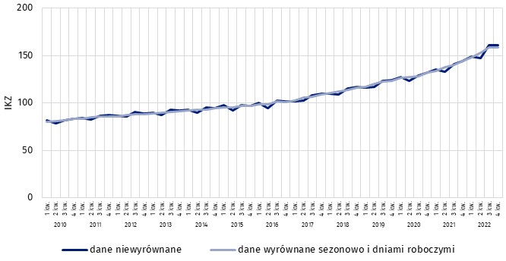
Wykres 1. Indeks kosztów zatrudnienia (dane niewyrównane oraz wyrównane sezonowo
i dniami roboczymi)
Wzrost IKZ obserwowany był w niemal wszystkich rodzajach działalności – poza działalnością finansową i ubezpieczeniową, w której w 4 kwartale 2022 r. był o 4,0% niższy niż w pierwszym kwartale tego roku.

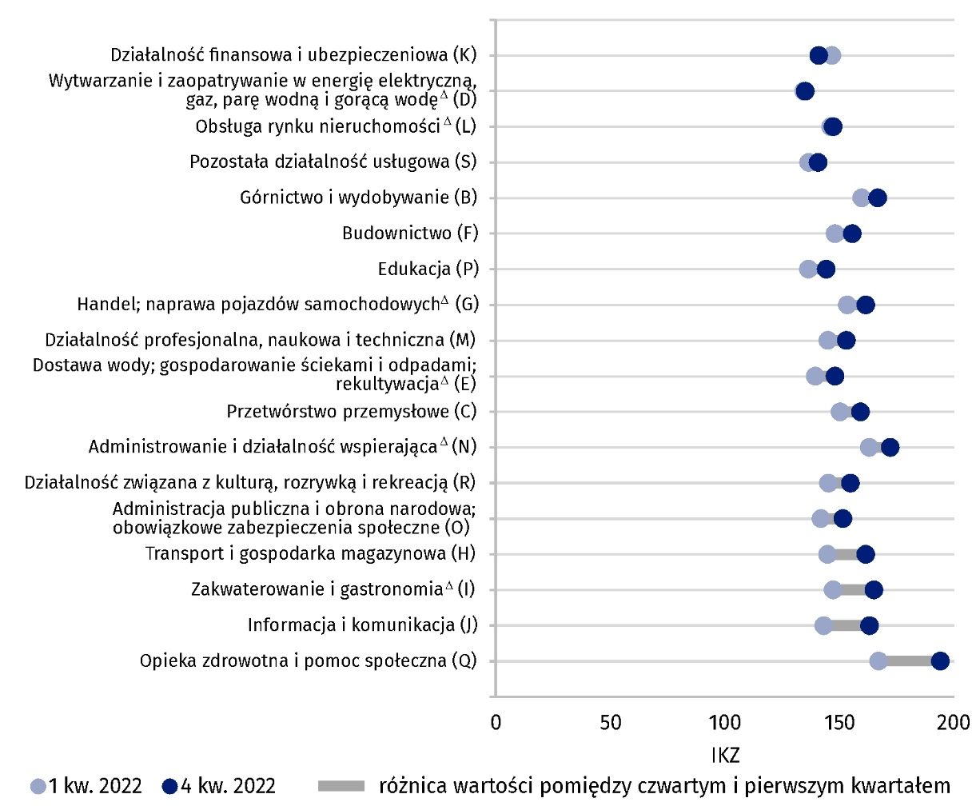
Wykres 2. Indeks kosztów zatrudnienia według sekcji PKD ª w pierwszym i czwartym kwartale 2022 r. (dane wyrównane sezonowo i dniami roboczymi)
a Sekcje PKD uszeregowane według różnicy wartości IKZ pomiędzy czwartym i pierwszym kwartałem 2022 r.
W pozostałych sekcjach wzrost IKZ wahał się od 0,6% w sekcji Wytwarzanie i zaopatrywanie w energię elektryczną∆ do 16,2% w sekcji Opieka zdrowotna i pomoc społeczna.

Polska na tle UE
Badanie kosztów zatrudnienia w Polsce oraz krajach Unii Europejskiej realizowane na mocy ustaleń metodycznych wynikających z międzynarodowych wykonawczych aktów prawnych, umożliwia porównywanie IKZ.
W czwartym kwartale 2022 r. Polska znajdowała się wśród krajów Unii Europejskiej
o najwyższych wartościach indeksu kosztów zatrudnienia

Tablica 1. Indeks kosztów zatrudnienia dla Polski i grup krajów Europy w kwartałach 2022 r. (dane wyrównane sezonowo i dniami roboczymi)
AGREGACJA  TERYTORIALNA | 1 kw. | 2 kw. | 3 kw. | 4 kw.
POLSKA | 148,6 | 153,2 | 158,5 | 158,6
Kraje Unii Europejskiej  (27 państw) | 117,2 | 117,6 | 118,6 | 121,9
Kraje strefy euro  (19 państw) | 115,1 | 115,2 | 116,1 | 119,6
Źródło danych: Eurostat
Z danych za 2022 r. wynika, że w czwartym kwartale indeks kosztów zatrudnienia w Polsce
był o ok. 30% wyższy niż średnia dla całej UE. Niższe niż w Polsce IKZ występowały w krajach
Europy zachodniej i północnej (najniższą wartość analizowanego indeksu odnotowano
w Finlandii – 110,0), a wyższe w krajach UE położonych na wschód i południowy wschód od Polski (najwyższa wartość wystąpiła w Rumunii – 202,3).

Mapa 1. Indeks kosztów zatrudnienia dla krajów Europy w czwartym kwartale 2022 r. (dane wyrównane sezonowo i dniami roboczymi)
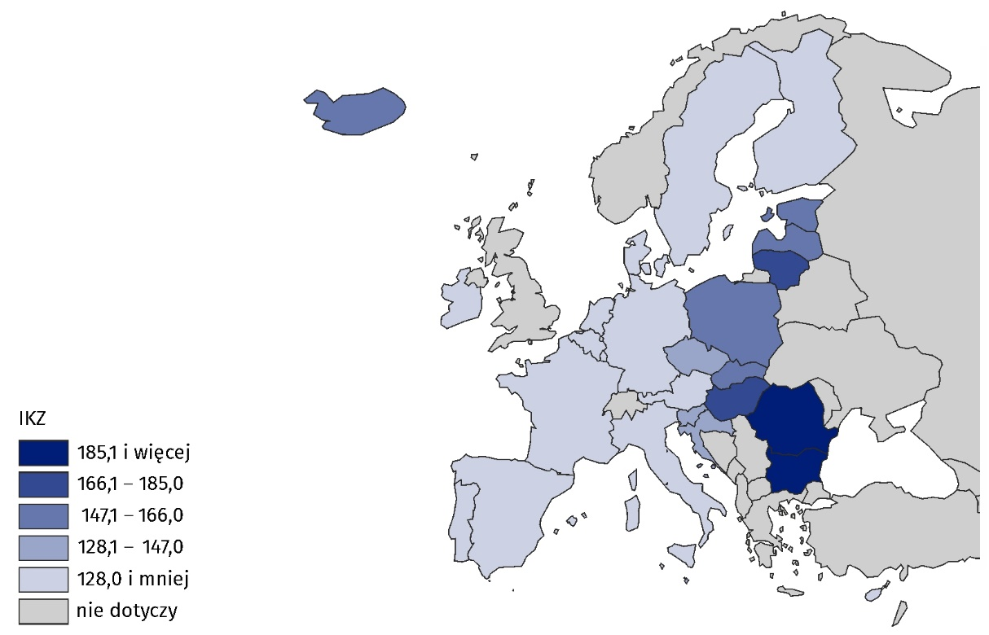Źródło danych: Eurostat
Biorąc pod uwagę rozkład indeksu kosztów zatrudnienia według rodzajów działalności, można zauważyć, że wartości kwartalnego IKZ w Polsce są zdecydowanie wyższe oraz że występuje większe ich zróżnicowanie niż w Unii Europejskiej.

Wykres 3. Indeks kosztów zatrudnienia według sekcji PKD w czwartym kwartale 2022 r. dla Polski i Unii Europejskiej (27 państw) (dane wyrównane sezonowo i dniami roboczymi)
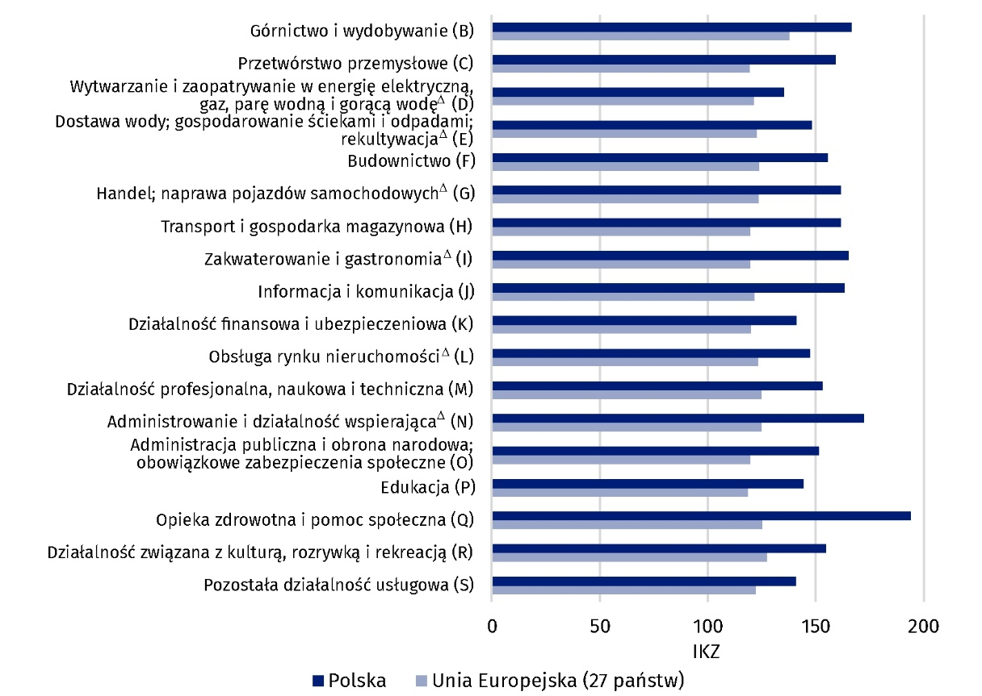Źródło danych: Eurostat
W czwartym kwartale 2022 r. najwyższy indeks kosztów zatrudnienia w UE odnotowano w sekcji Górnictwo i wydobywanie, a w Polsce – w sekcji Opieka zdrowotna i pomoc społeczna. Najniższe natomiast wartości omawiany indeks przyjmował w UE w Edukacji, a w Polsce w sekcji Wytwarzanie i zaopatrywanie w energię elektryczną, gaz, parę wodną i gorącą wodę∆. Największa różnica wartości indeksu kosztów zatrudnienia pomiędzy Polską a Unią Europejską wystąpiła w sekcji Opieka zdrowotna i pomoc społeczna – w Polsce odnotowano wartość 194,0, a w UE 125,1.
W opracowaniu zastosowano skrócone nazwy sekcji PKD, oznaczając skróty znakiem „∆”.
Pełne nazwy dostępne są na stronie GUS pod adresem: http://stat.gov.pl/Klasyfikacje/.
W przypadku cytowania danych Głównego Urzędu Statystycznego prosimy o zamieszczenie informacji: „Źródło danych GUS”, a przypadku publikowania obliczeń dokonanych na danych opublikowanych przez GUS prosimy o zamieszczenie informacji: „Opracowanie własne na podstawie danych GUS”.

Opracowanie merytoryczne:  Urząd Statystyczny w Bydgoszczy  Dyrektor dr Wiesława Gierańczyk  Tel: 52 366 93 90 | Rozpowszechnianie:  Rzecznik Prasowy Prezesa GUS  Karolina Banaszek  Tel: 695 255 011
Wydział Współpracy z Mediami  Tel: 22 608 38 04  e-mail: obslugaprasowa@stat.gov.pl |   stat.gov.pl

@GUS_STAT

@GlownyUrzadStatystyczny

gus_stat

glownyurzadstatystycznygus

glownyurzadstatystyczny
Temat dostępny w bazach danych
Baza Eurostatu – Eurostat Database – Labour market
Ważniejsze pojęcia dostępne w słowniku
Indeks kosztów zatrudnienia
Czas przepracowany
Koszty pracy

